БАШКОРТОСТАН РЕСПУБЛИКАҺЫНЫҢ  МИШКӘ РАЙОНЫ  МУНИЦИПАЛЬ РАЙОНЫНЫҢ  СУРАЙ АУЫЛ СОВЕТЫ  АУЫЛ БИЛӘМӘҺЕ  СОВЕТЫ | 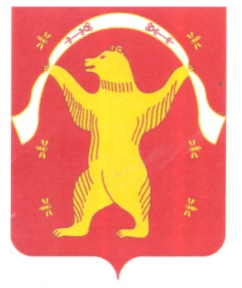 | СОВЕТ  СЕЛЬСКОГО ПОСЕЛЕНИЯ ЧУРАЕВСКИЙ СЕЛЬСОВЕТ МУНИЦИПАЛЬНОГО РАЙОНА МИШКИНСКИЙ РАЙОН  РЕСПУБЛИКИ БАШКОРТОСТАН
ҠАРАР РЕШЕНИЕ
30 сентябрь 2022 йыл №243 30 сентября 2022 года

О признании утратившим силу решение Совета сельского поселения
Чураевский сельсовет муниципального района Мишкинский район Республики Башкортостан от 23 июля 2012 года № 97 «Об утверждении Порядка присвоения наименований улицам, площадям и иным территориям проживания граждан в сельском поселении Чураевский сельсовет муниципального района Мишкинский район Республики Башкортостан»

В целях приведения муниципальных нормативных правовых актов в соответствие с действующим законодательством, Совет сельского поселения Чураевский сельсовет муниципального района Мишкинский район Республики Башкортостан двадцать восьмого созыва р е ш и л:
1. Признать утратившим силу решение Совета сельского поселения Чураевский сельсовет муниципального района Мишкинский район Республики Башкортостан от 23 июля 2012 года № 97 «Об утверждении Порядка присвоения наименований улицам, площадям и иным территориям проживания граждан в сельском поселении Чураевский сельсовет муниципального района Мишкинский район Республики Башкортостан».
2. Настоящее решение разместить на официальном сайте администрации сельского поселения Чураевский сельсовет муниципального района Мишкинский район Республики Башкортостан http://shuraevo.mishkan.ru.

Глава сельского поселения Г.А. Саймулукова

